**CEBs Leste 2 realizará live sobre a Assembleia Eclesial da América Latina e do Caribe**

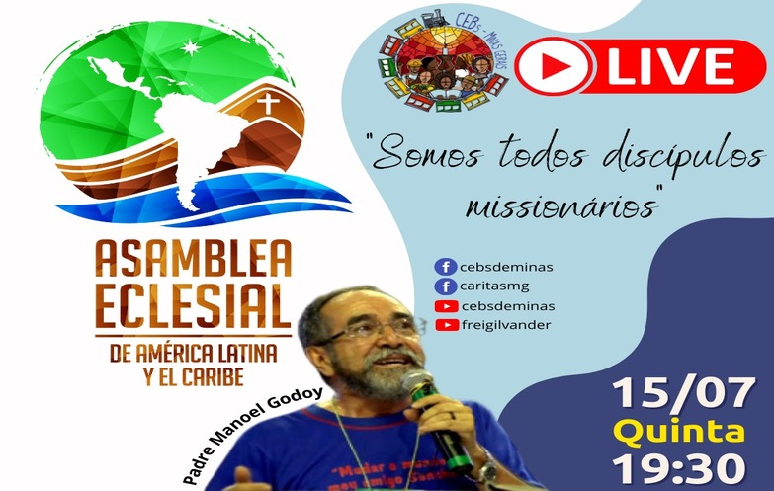

A a  

Para dar continuidade ao compromisso participativo diante dos processos eclesiais, em vista da Assembleia Eclesial da América Latina e do Caribe, as Comunidades Eclesiais de Base (CEBs) do Regional Leste 2 promoverá nesta quinta-feira 15 de julho, às 19h30, uma transmissão ao vivo.

Com o tema “Somos todos discípulos missionários”, a live contará com a assessoria do padre Manoel Godoy, mestre em Teologia pela Faculdade Jesuíta de Filosofia e Teologia (FAJE).

De acordo com a assessora das CEBs em Minas Gerais, Magda Melo, o intuito da live é promover reflexões sobre os atuais desafios para a Igreja, à luz do Magistério do Papa Francisco. “Precisamos estar atentos aos sinais dos tempos e seguir comprometidos com a causa de Jesus Cristo, sempre tendo cuidado com os outros irmãos, respeito e a Casa Comum”, afirmou.

A Assembleia Eclesial da América Latina e do Caribe ocorre entre os dias 21 e 28 de novembro deste ano no México e agora está em processo de escuta do Povo de Deus até 30 de agosto, promovendo uma participação mais ampla dos cristãos na atividade.

Acompanhe a live em:

[Facebook da CEBs](https://www.facebook.com/cebsdeminas/)  |  [Youtube da CEBs](https://www.youtube.com/channel/UCDN5as8EL9wc4Y99wbBfW_g" \t "_blank)

[Facebook da Cáritas MG](https://pt-br.facebook.com/caritasmg/)   |  [Youtube da Cáritas MG](https://www.youtube.com/channel/UCKemiHoXrNTpsepVU-2jvJQ" \t "_blank)